《数字时代的学习》2022-2023年冬季学期

课程作业报告



报告题目



**作者：**

**学号：**

**学院：**

目录

关于作业 1

关于报告 1

1. 简介 1

1.1 背景 1

1.2 目标 1

1.3 提出问题*** 2

2. 解决方案 2

2.1 分析与解决思路 2

2.2 方法描述 2

3. 实践 3

3.1 [流程与实践xxx] 3

3.2 问题与讨论xxx 3

4. 总结 3

致谢 4

参考文献 4

关于作业（提交版中请删除此部分）

它可以包含以下两个方面内容：

1. **建立个人知识管理系统**

建立个人知识体系是实现终身学习的重要环节，可以帮助我们明确自身能力，实现知识的有效积累、深入理解和高效复用。每个人对建立知识体系定义与方法都有不同对理解，结合本课程，可以包含但不限于：对个人学习目标的设计，学习习惯的分析，标记知识所采用的编码方式的设计，对知识收集、存储、组织、表达、分享和同步等采用工具集的选择和部署；

1. **具体的实践**

包括在具体学习中通过对学习过程的规划、工具集的使用、以及形成的操作流程，以及相应辅助的时间管理方法，并在实践中不断完善。

请结合本课程进行以上两方面的工作，尝试建立自己的知识管理平台并进行和实践和评价，以技术报告形式撰写尝试实施课程实践的目标、方法，以及在实施过程中遇到的问题、解决方案，并给出总结与讨论。

摘要

在提交中，这里给出本报告的摘要。要求简洁清晰，可采用四句话的模式。首先给出本报告的什么目的。然后给出主要的方法流程。接下来说明效果如何。最后给出结论。模板仅给出参考格式，所有标题和内容均可修改。

**关键词**：知识管理；***；***

1. 简介
   1. 背景

正文正文正文正文正文正文正文正文正文正文。正文正文正文正文正文正文正文正文正文正文正文，正文正文正文正文正文正文正文正文正文正文。正文正文正文正文正文正文正文正文正文正文正文，正文正文正文正文正文正文正文正文正文正文。

* 1. 目标

正文正文正文正文正文正文正文正文正文正文，正文正文正文正文正文正文正文正文正文正文。正文正文正文正文正文正文正文正文正文正文正文，正文正文正文正文正文正文正文正文正文正文。正文正文正文正文正文正文正文正文正文正文正文，正文正文正文正文正文正文正文正文正文正文。

* 1. 本文工作简介*

正文正文正文正文正文正文正文正文正文正文，正文正文正文正文正文正文正文正文正文正文。正文正文正文正文正文正文正文正文正文正文正文，正文正文正文正文正文正文正文正文正文正文。正文正文正文正文正文正文正文正文正文正文正文，正文正文正文正文正文正文正文正文正文正文。

1. 解决方案
2. 1. 分析与解决思路

分析问题，根据分析介绍你的主要思路。正文正文正文正文正文正文正文正文正文正文，正文正文正文正文正文正文正文正文正文正文。正文正文正文正文正文正文正文正文正文正文正文，正文正文正文正文正文正文正文正文正文正文。正文正文正文正文正文正文正文正文正文正文正文，正文正文正文正文正文正文正文正文正文正文。

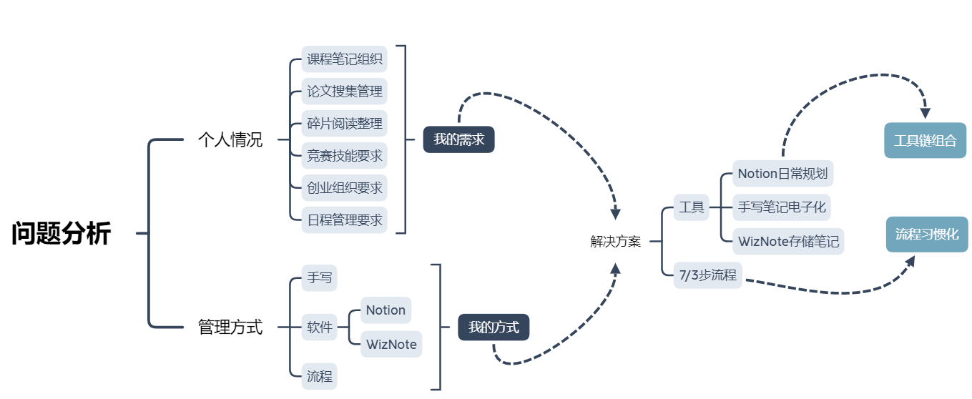

图**1.** **方案思路

* 1. 方法描述

阐述整个方法的技术路线，举例进行说明。正文正文正文正文正文正文，正文正文正文正文正文正文正文正文正文正文。正文正文正文正文正文正文正文正文正文正文正文，正文正文正文正文正文正文正文正文正文正文。正文正文正文正文正文正文正文正文正文正文正文，正文正文正文正文正文正文正文正文正文正文。

表1 表题标题

|  |  |  |  |  |
| --- | --- | --- | --- | --- |
|  | 速度/(m.s-1) | 时间/s | 频率/kHz |  |
| 第一次 |  |  |  |  |
| 第二次 |  |  |  |  |
| 第三次 |  |  |  |  |

1. 实践
2. 1. [流程与实践xxx]

描述实验设计、数据、方法，给出细节内容，包括实验过程与结果。正文正文正文正文正文正文正文正文正文正文，正文正文正文正文正文正文正文正文正文正文。正文正文正文正文正文正文正文正文正文正文正文，正文正文正文正文正文正文正文正文正文正文。正文正文正文正文正文正文正文正文正文正文正文，正文正文正文正文正文正文正文正文正文正文。

* 1. 问题与讨论

正文正文正文正文正文正文正文正文正文正文，正文正文正文正文正文正文正文正文正文正文。正文正文正文正文正文正文正文正文正文正文正文，正文正文正文正文正文正文正文正文正文正文。正文正文正文正文正文正文正文正文正文正文正文，正文正文正文正文正文正文正文正文正文正文。

1. 总结

总结工作，给出未解决的问题和可能的方案，尽量简洁。正文正文正文正文正文正文正文正文正文正文，正文正文正文正文正文正文正文正文正文正文。正文正文正文正文正文正文正文正文正文正文正文，正文正文正文正文正文正文正文正文正文正文。正文正文正文正文正文正文正文正文正文正文正文，正文正文正文正文正文正文正文正文正文正文。

致谢

感谢钱多多同学对本工作的帮助，在此表示感谢！

参考文献

参考文献参考上海大学论文格式：

① 期刊：[序号]作者（姓前名后）.题名[J].刊名（外文刊名可缩写），出版年，卷（期）：起止页码.

[1] KUNKEL B N, BROOKS D M. Cross talk between signaling pathways in pathogen defense [J]. Curr Opin Plant Biol, 2002, 5(325):325-331. (小五号宋体或Times New Roman)

[2] 高郭平,钱成春.中国东部海域卫星遥感PFSST和现场观测资料的差异[J].海洋学报,2001,23(4):122-126.

② 专著：[序号]作者（姓前名后）.书名[M].版本（第一版不写）.出版地：出版者,出版年:起止页码.

[3] 徐国祥.统计预测与决策[M].上海:上海财经大学出版社,1994:27-84.

[4] BAKER R C. Flow measurement handbook [M]. New York: Cambridge University Press, 2000:282-311.

③ 会议论文集：[序号]作者（姓前名后）.题名[C]//编者.论文集名.出版地：出版者，出版年:起止页码.

[5] DUAN L Y, YU X D, XU M, et al. Foreground segmentation using motion vectors in sports video[C]// PCM 2002. Berlin: Springer-Verlag, 1999:751-758.

④ 科技报告：[序号]作者（姓前名后）.题名[R].报告题名，编号.出版地：出版者，出版年:起止页码.

⑤ 学位论文：[序号]作者（姓前名后）.题名[D].保存地点：保存单位，授予年份:页码.

[6] 石绥祥.数字海洋中多渠道不确知性信息软融合策略研究[D].沈阳:东北大学,2005:60.

⑥ 国际、国家标准：[序号]标准编号，标准名称[S].

⑦ 专利文献：[序号]专利所有者（姓前名后）.专利题名[P].专利国别，专利文献种类，专利号.出版日期.

⑧ 电子文献：[序号]作者（姓前名后）.题名[电子文献类型/标识]（类型：数据库用DB，计算机程序用CP，电子公告用EB；标识：磁带用MT，磁盘用DK，光盘用CD，联机网络用OL）.电子文献的出处或可获得地址，发表或更新日期/引用日期.

⑨ 未定义类型的文献：[序号]作者（姓前名后）.题名[Z].出版地:出版者，出版年.